**Lab10: Hypver-V Cluster:**

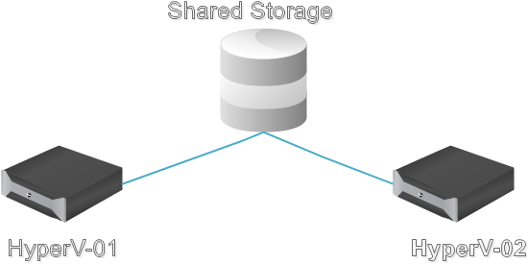

- Chuyển bị 03 VMs Windows 2012 R2 Datacenter

+ DC: Domain controller, Shared Storage

+ HyperV-Host01: Joind domain, cài HypverV, Failover Cluster Roles

+ HyperV-Host02: Joined domain, Cài HyperV, Failover Cluster Roles

- Bài LAB gồm các bước chính sau đây:

1- Cấu hình Shared Storage cho Cluster

2- Kết nối Hyper-V Hosts đến Shared Storage

3- Cài đặt HyperV, Failover Cluster roles

4- Tạo các volume cần thiết cho Failover Cluster

5- Tạo Failover Cluster

6- Add disk cho Failover Cluster

7- Kiểm tra tính tương thích của Failover Cluster

8- Tạo máy ảo trong Cluster

9- Kiểm tra tính chịu lỗi (Unplanned Failover)

10- Live Migration (Planned Failover)

**1- Cấu hình Shared Storage cho Cluster**

Do một Failover Cluster cần một hệ thống lưu trữ chung (Shared Storage) để hoạt động nên trước khi cấu hình Failover Cluster chúng ta cần cấu hình hệ thống storage phù hợp. Trên Windows Server 2012 đã tích hợp sẵn dịch vụ storage iSCSI SAN.

Để xây dựng hệ thống Shared Storage trên Windows 2012 ta tiến hành các bước sau:

Trên ***DC***, cài đặt dịch vụ ***iSCSI Targer server***

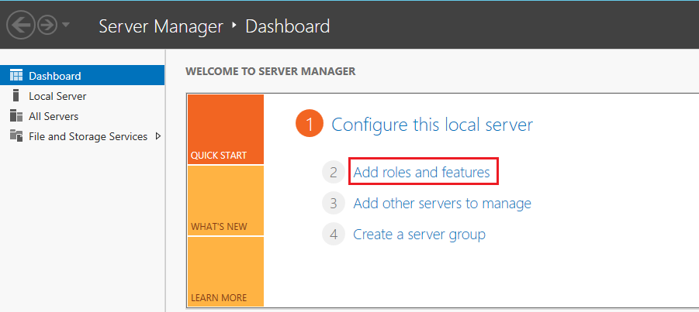

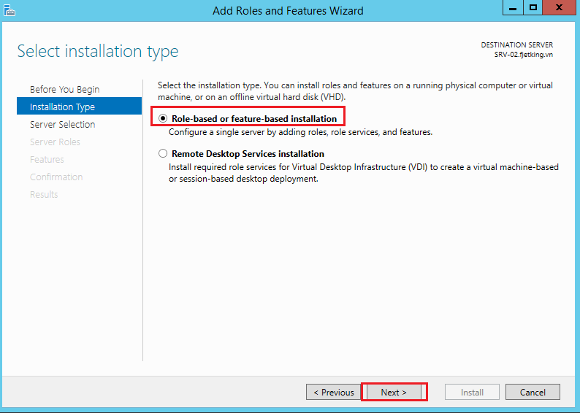

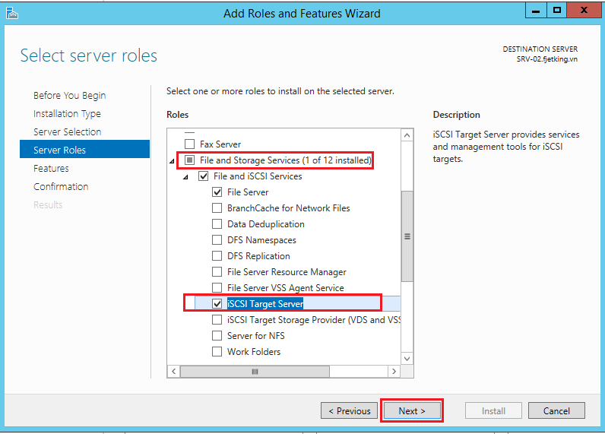

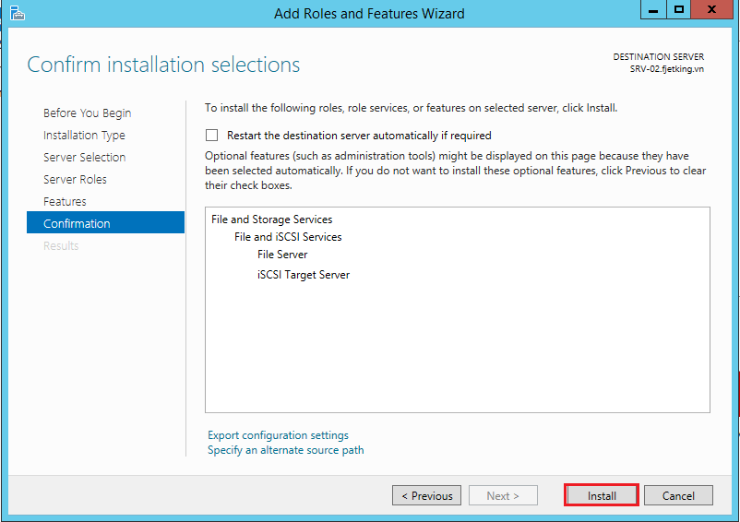

***- Add thêm 03 HDD vào DC:***

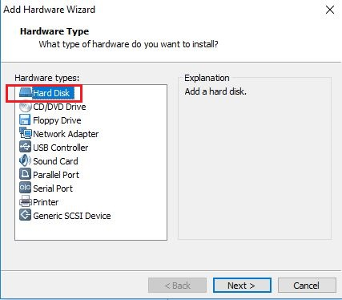

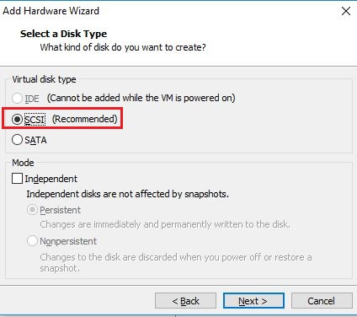

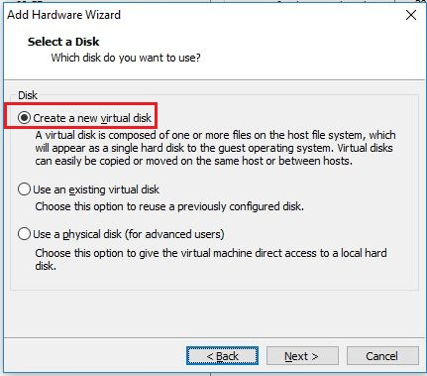

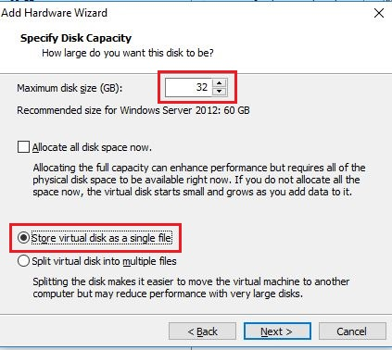

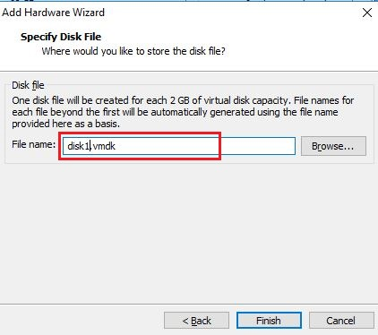

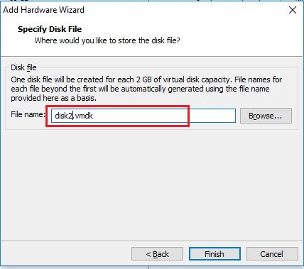

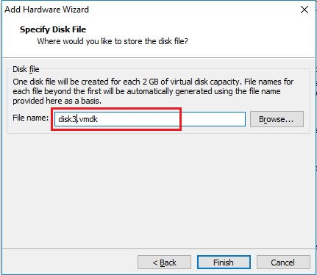

***- Mở diskmgmt.msc để khởi tạo các ổ đĩa và partitions:***

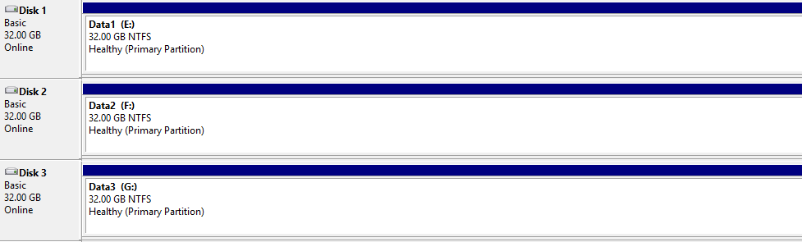

***- Tạo iSCSI Virtual Disk:***

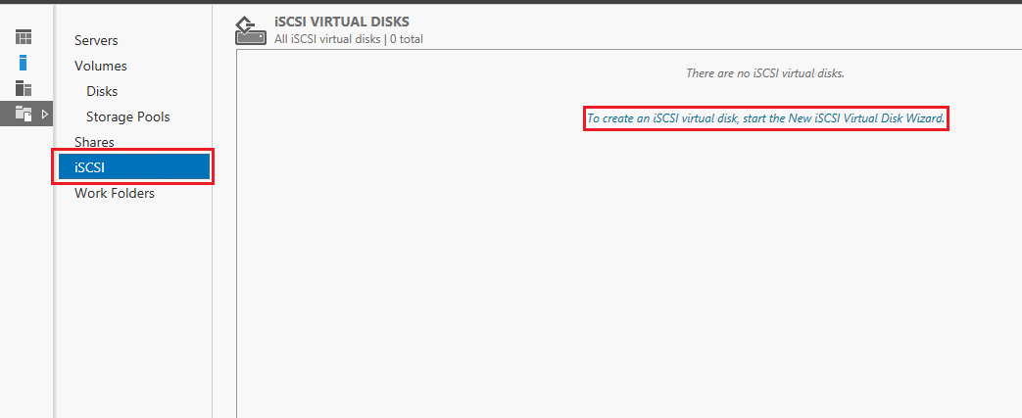

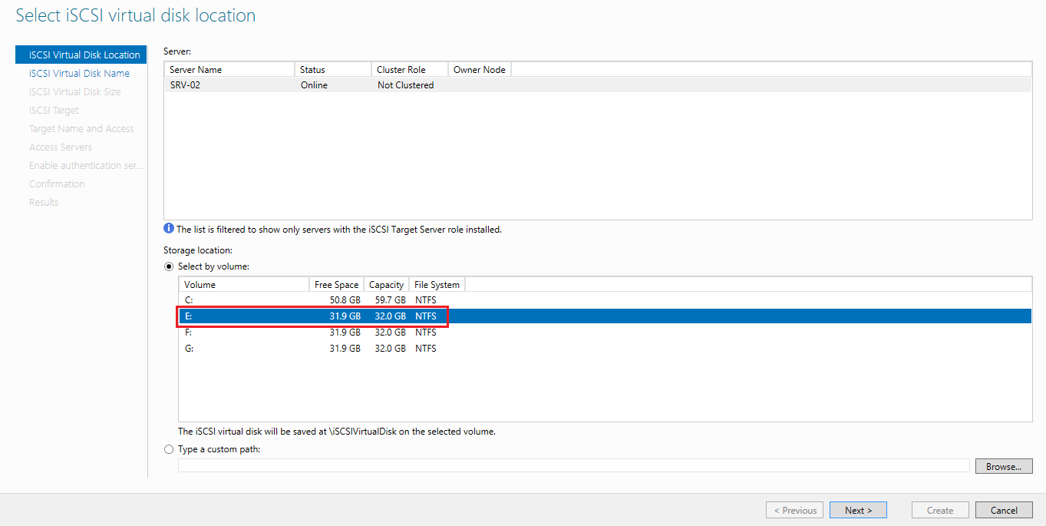

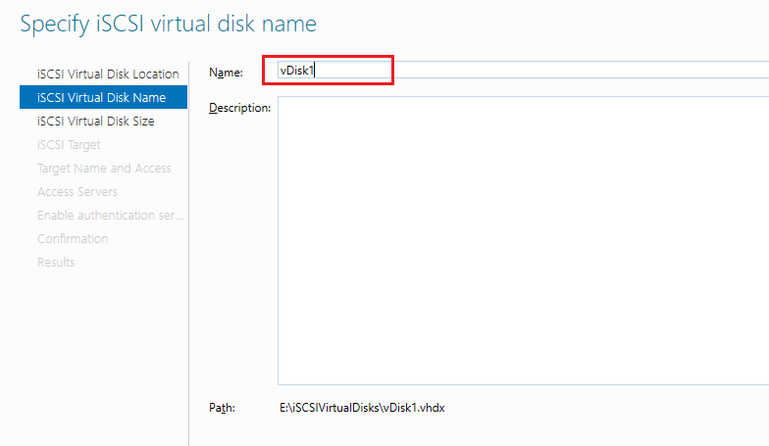

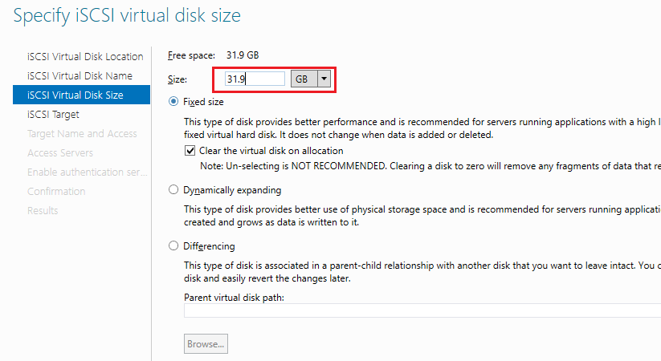

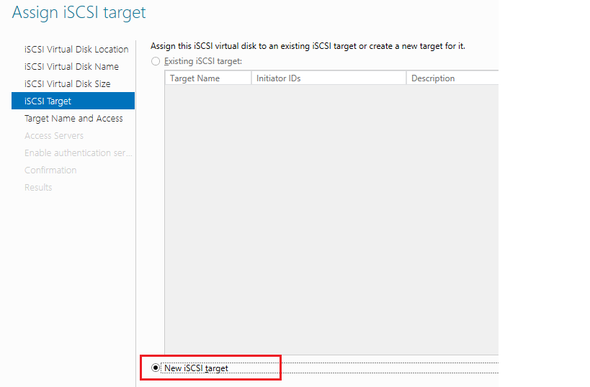

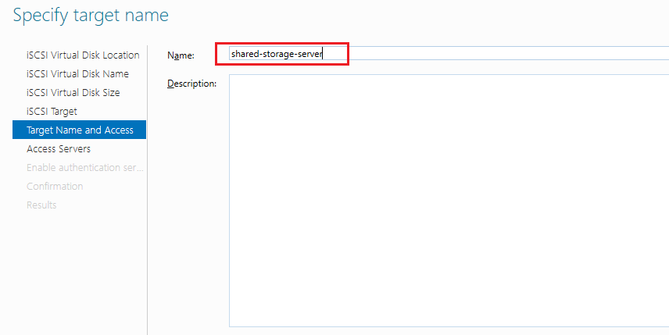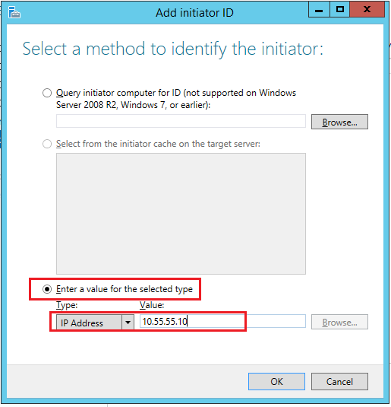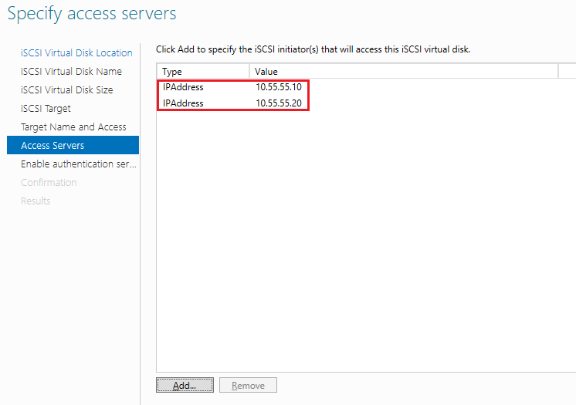

***- Làm tương tự với vDisk2 và vDisk3 ta được kết quả như sau:***

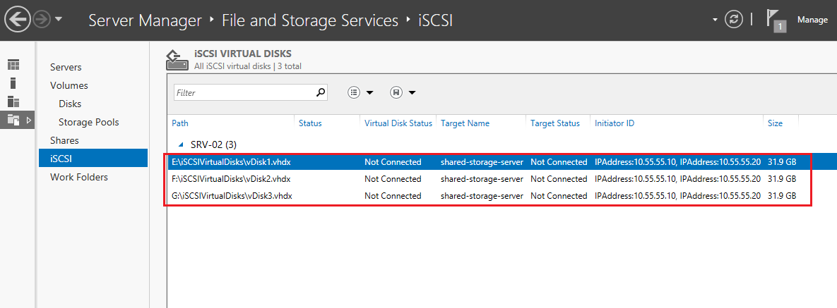

***2. Kết nối HyperV-Host1 và HyperV-Host2 vào Shared-Storage-Server***

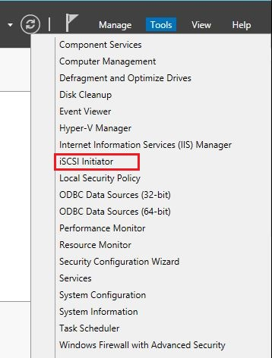

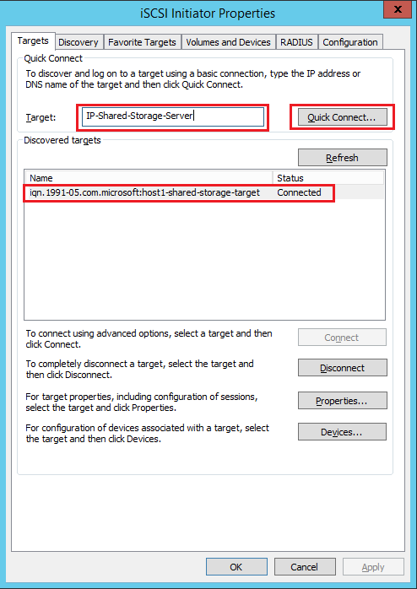

***- Trên HyperV-Host1 vào diskmgmt.msc tạo các partition như sau:***

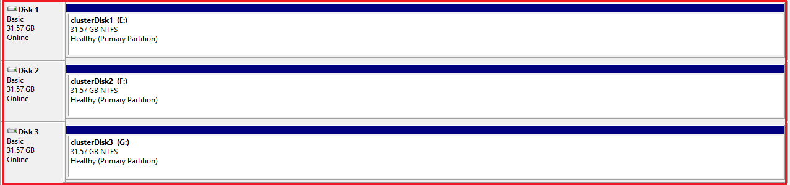

***- Sang HyperV-Host2 mở diskmgmt.msc thấy xuất hiện partition tương tự như trên.***

***3. Cài đặt Roles Hyper-V và Failover Cluster trên Host1 và Host2:***

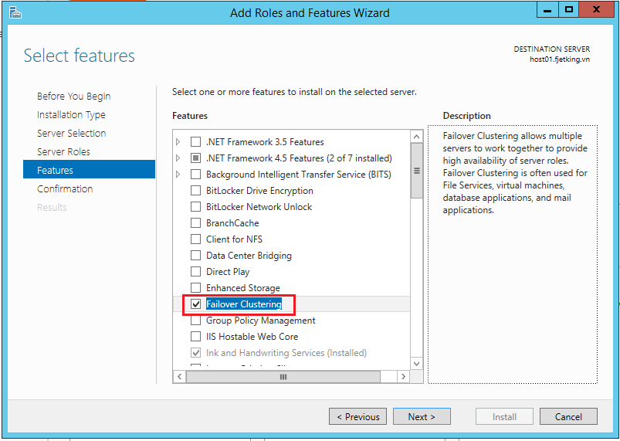

***4. Triển khai cụm Cluster cho HypverV:***

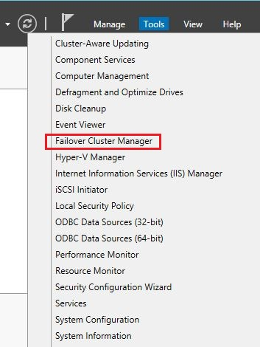

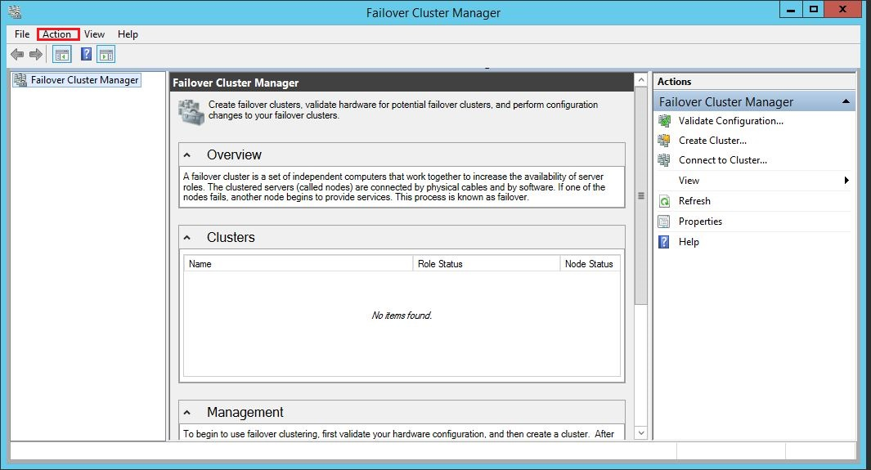

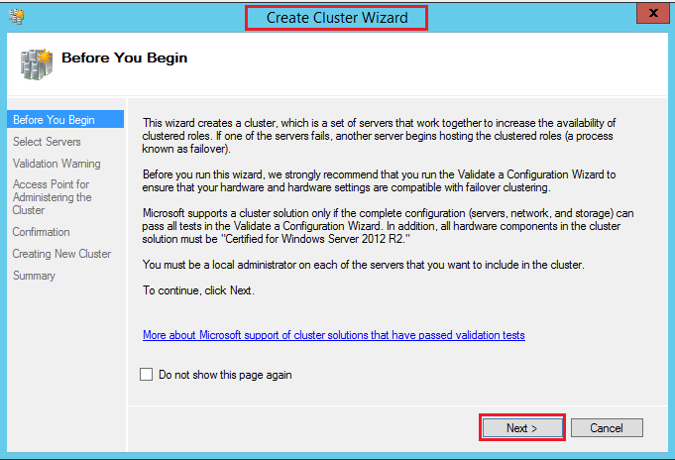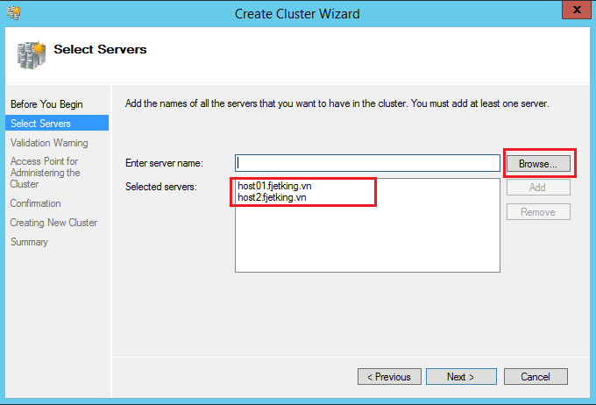

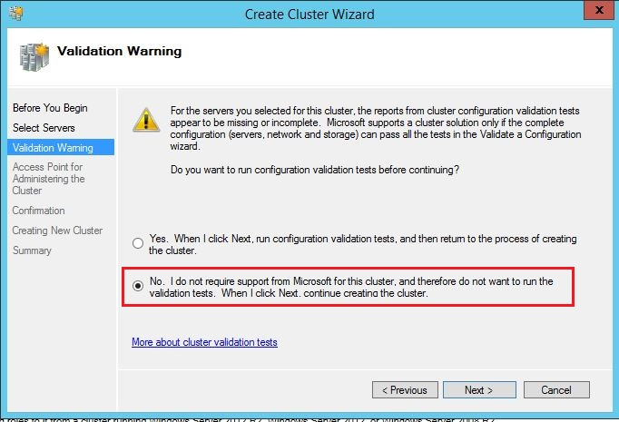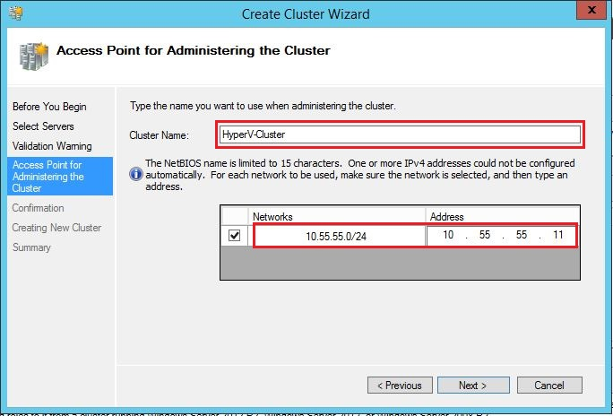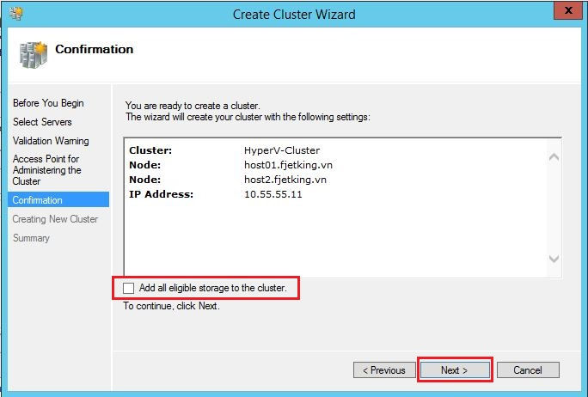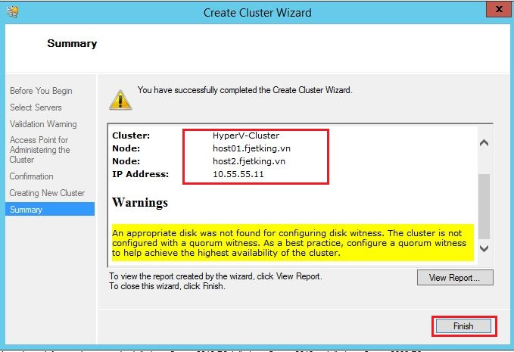

***5. Tạo Volumes cho Failover Cluster:***

***+ Cluster Shared Volume (CSV):***

Nơi lưu chữ các máy ảo tập chung cho HyperV-Host1 và HyperV-Host2

***+ Quorum Witness:***

Lưu trữ thông tin cấu hình các Nodes trong Cluster, đảm bảo một Node luôn active để cung cấp các dịch vụ, khi Note bị Down thì Node khác sẽ nên thay thế.

***-Add các Shared Storage vào Cluster:***

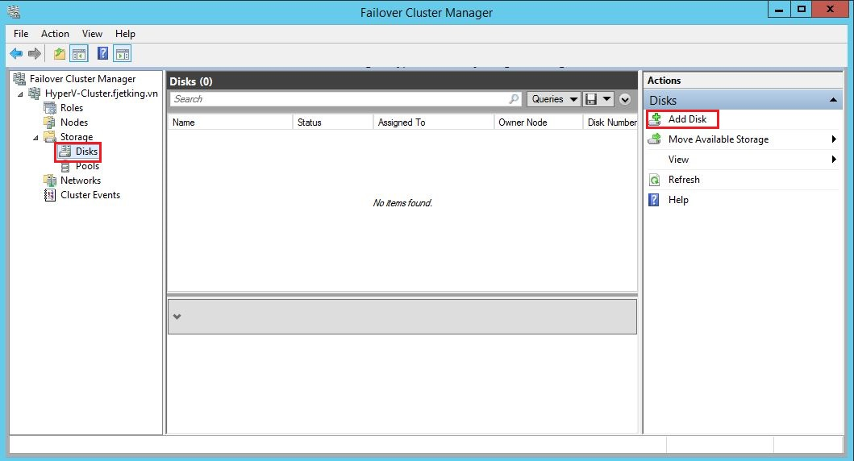

***Chọn Disk1 và Disk2 làm Cluster Shared Volumes (CSV), Disk3 làm Witness:***

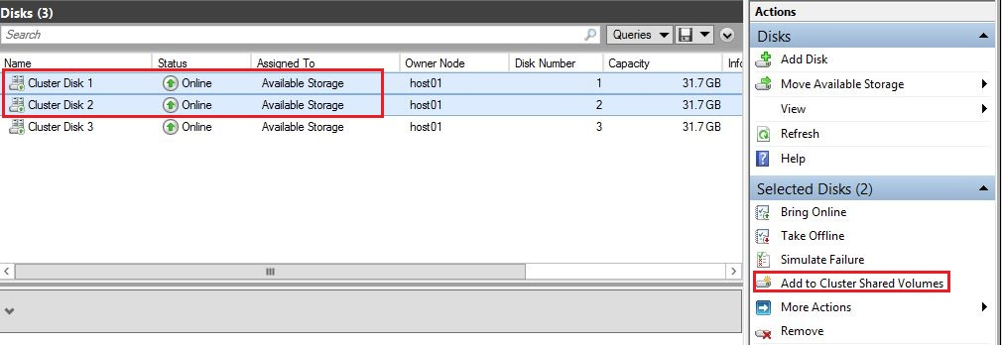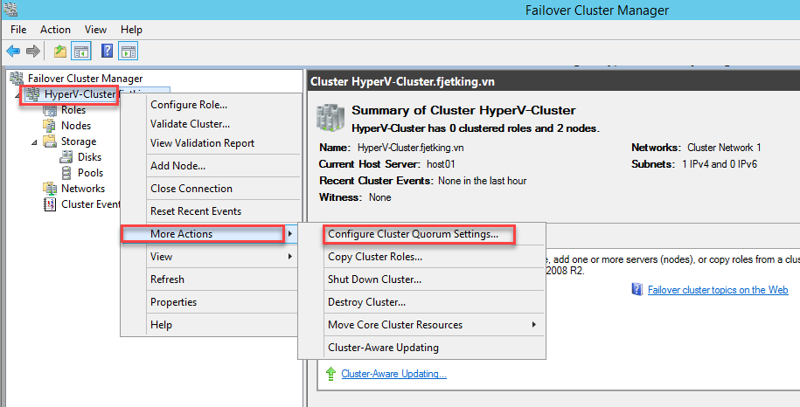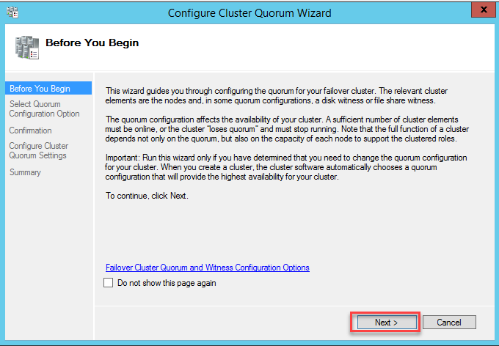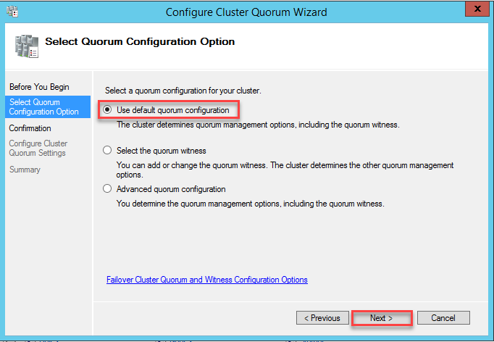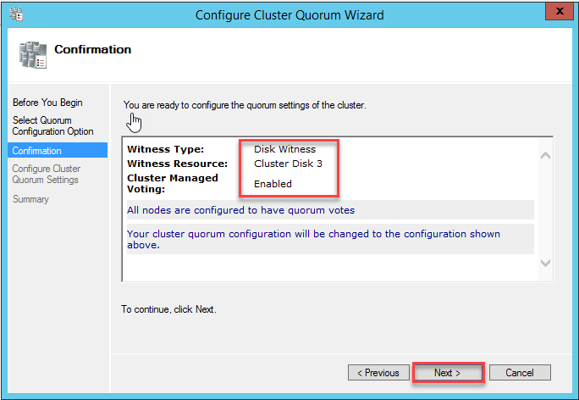

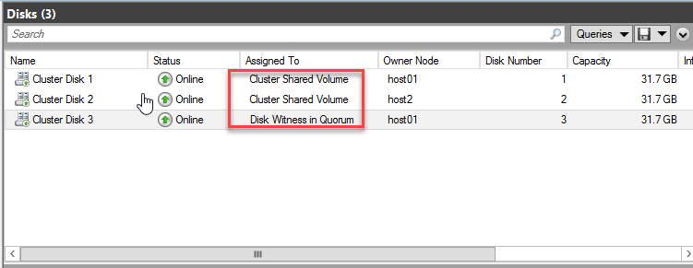

***6. Kiểm tra tính tương tích của các Node trong Cluster***

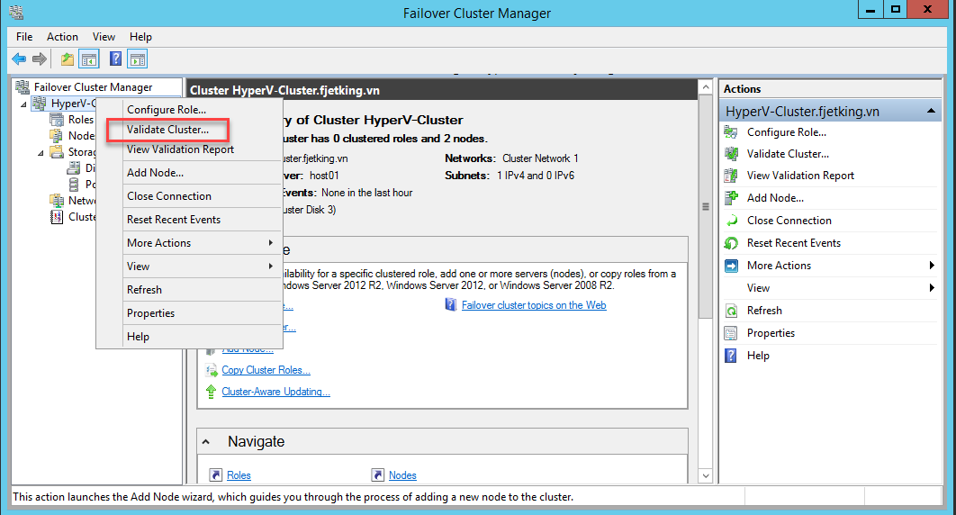

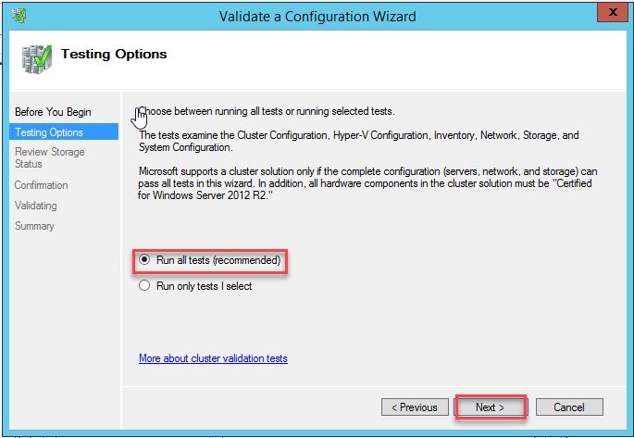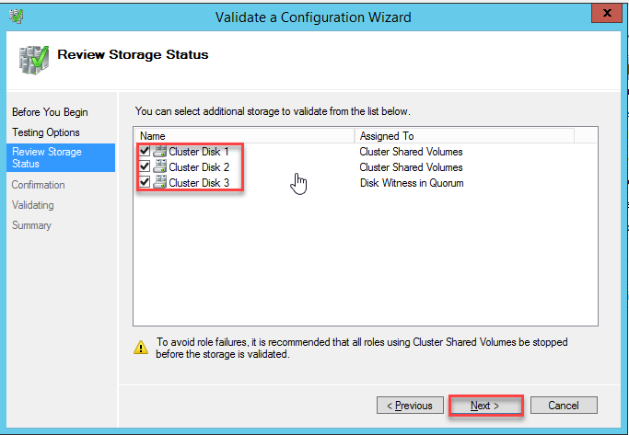

***More:*** <https://social.technet.microsoft.com/wiki/contents/articles/19837.cau-hinh-high-availability-virtual-machine-hyper-v-failover-cluster-vi-vn.aspx>

**7. *Tạo máy ảo trong cluser****:*

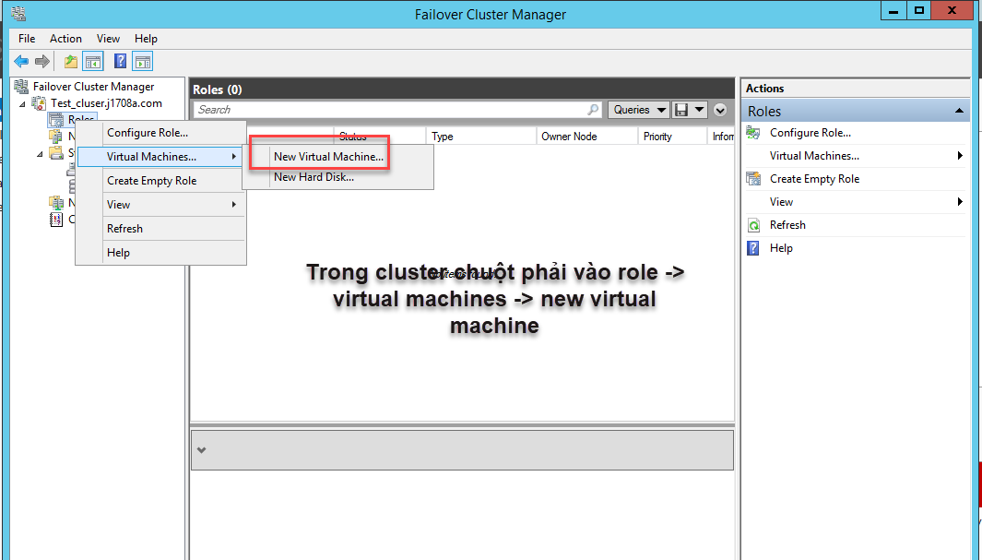

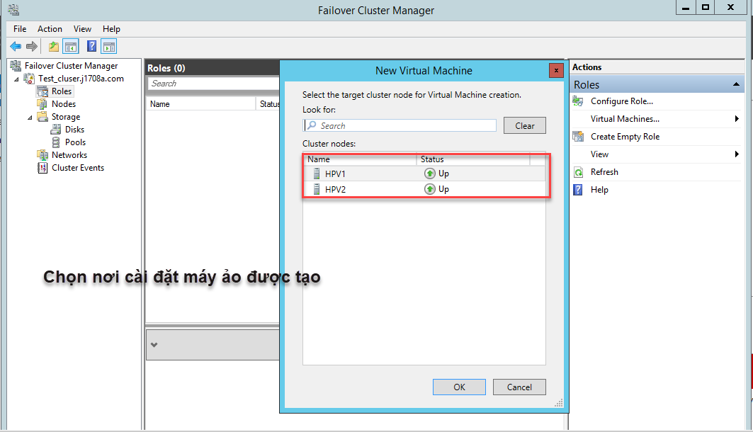

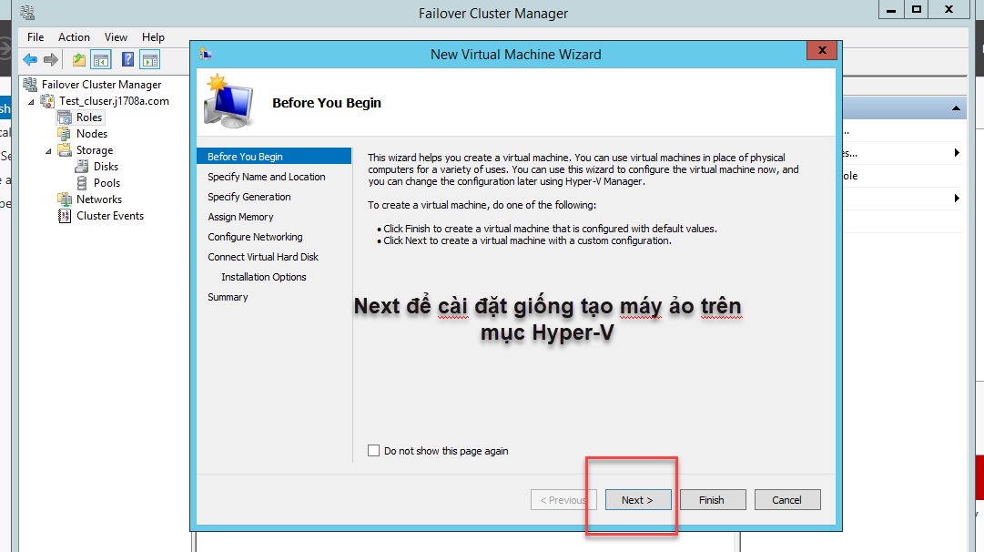

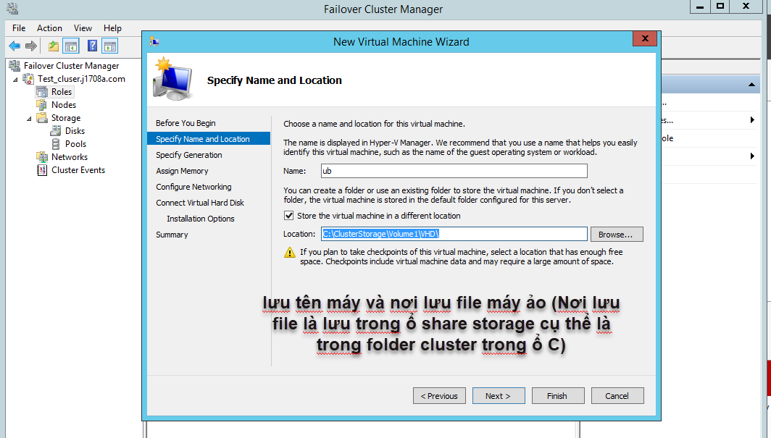

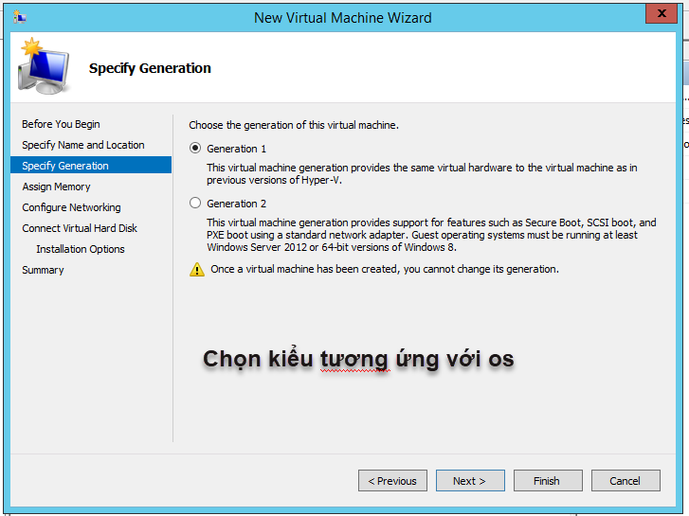

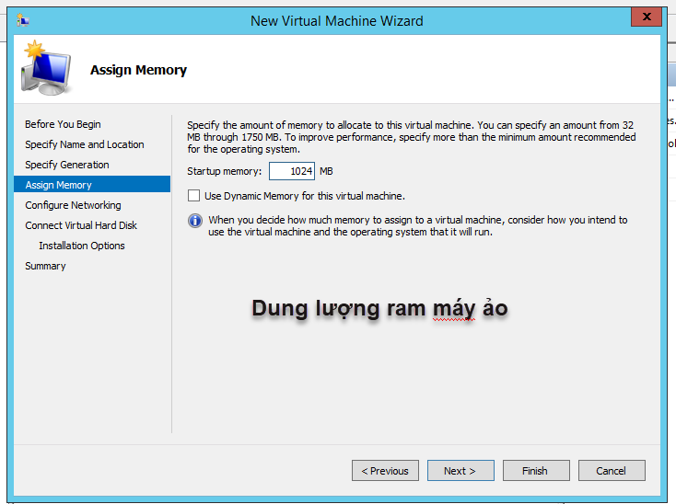

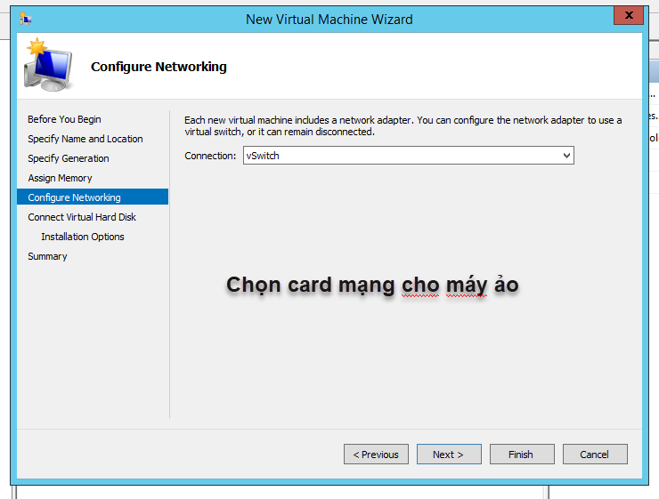

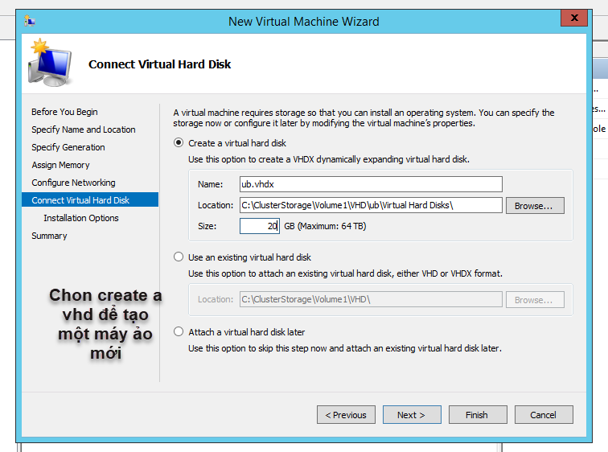

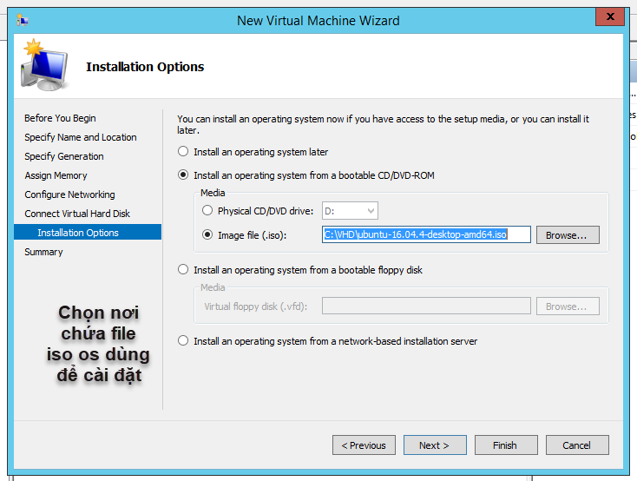

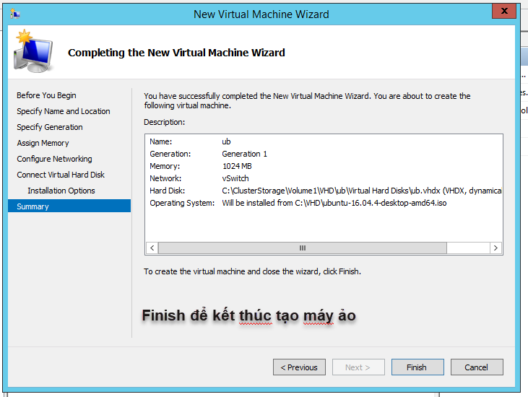

***8. Test failover load cluster***

